David Hernández Miranzo

PlantUML
Casos de uso 1
Creación de proyecto con git iniciado y generación de primer archivo PlantUML.
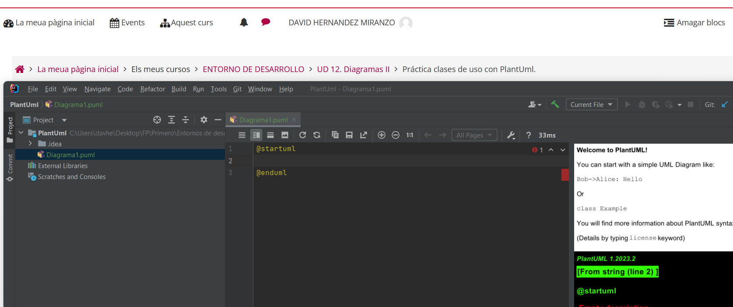

Diagrama 1

Actores:
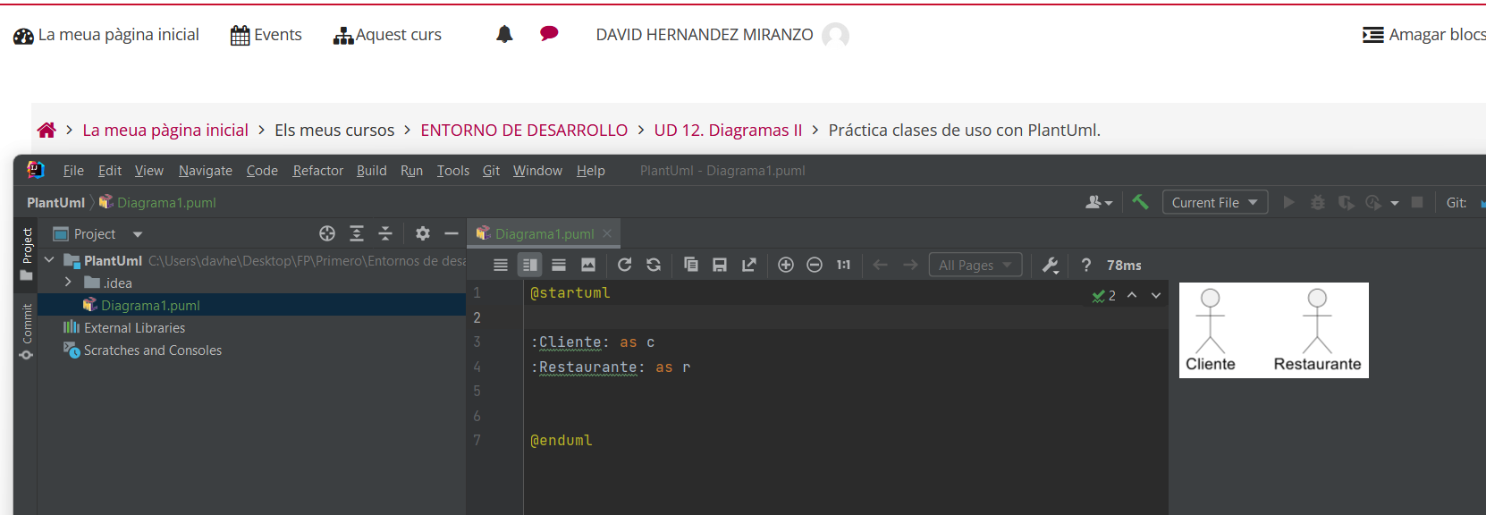

Casos de uso:
*Se incluyen dos de los casos en un paquete con la palabra reservada rectangle para que la visualización coincida con la del ejemplo.
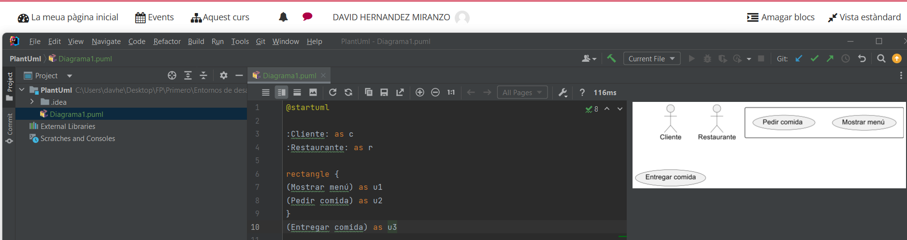

Relaciones:
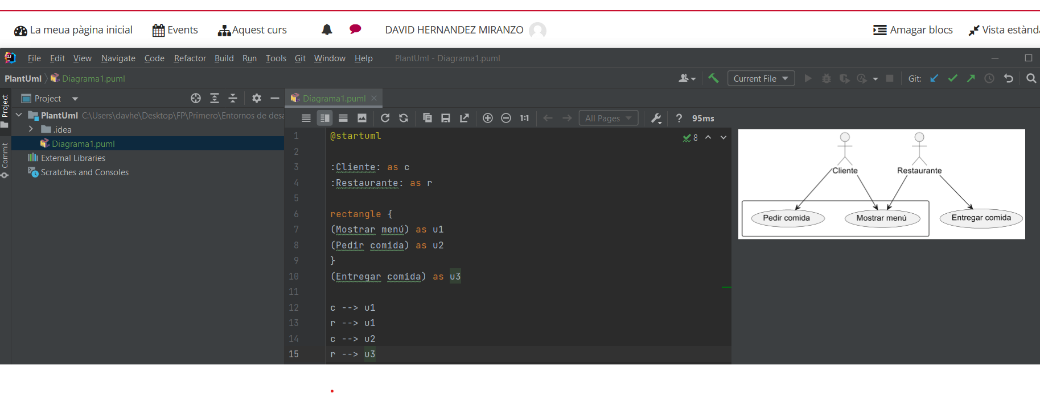Diagrama final:
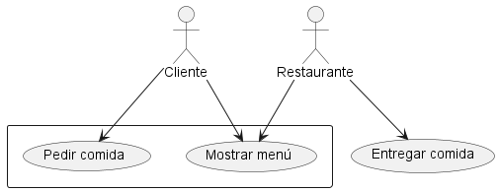
Diagrama 2

Actores:
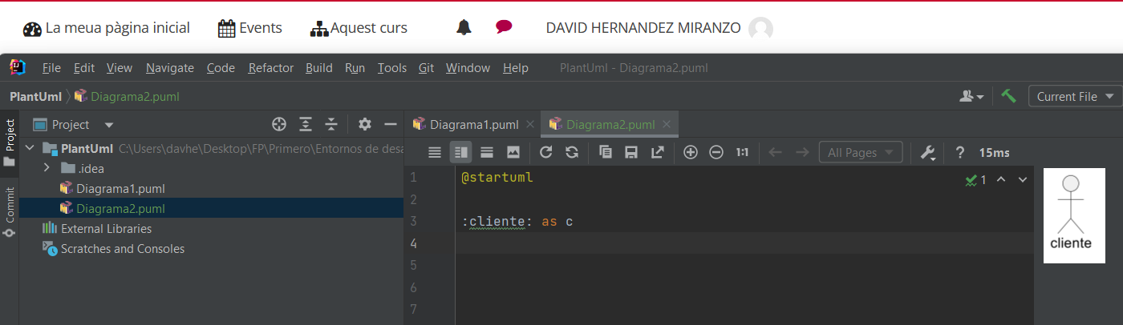

Casos de uso:
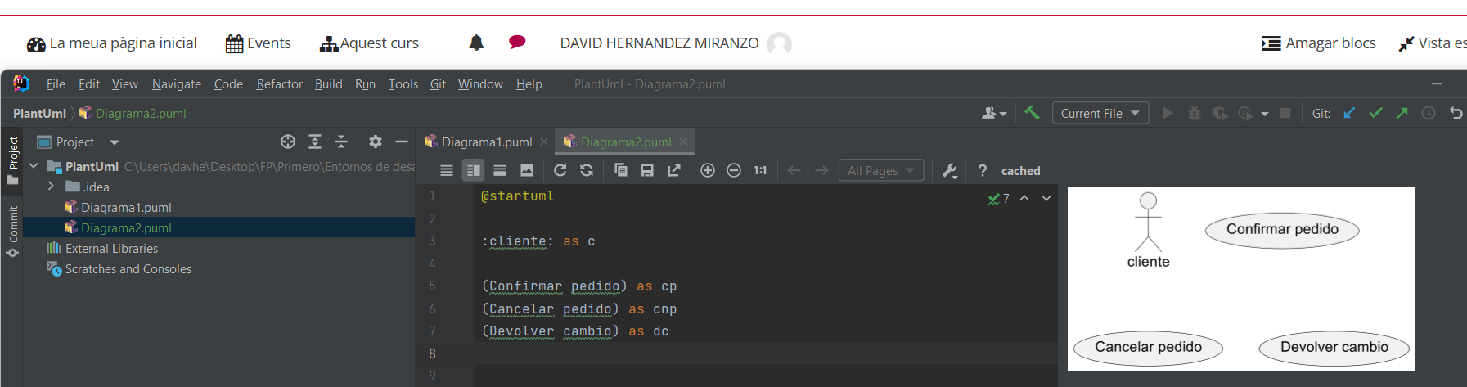

Relaciones:
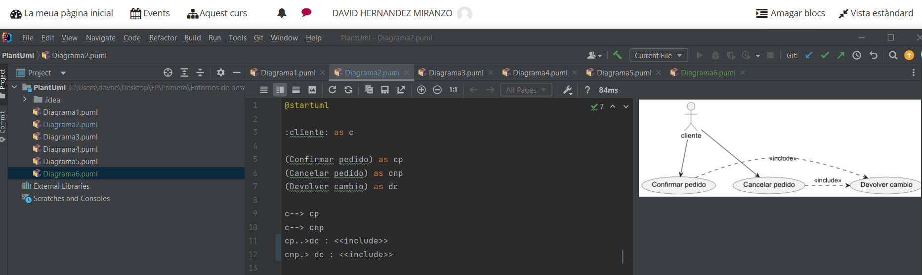

Diagrama final
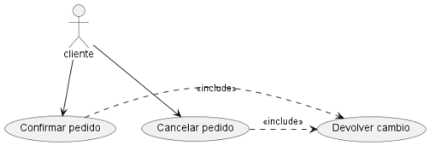
Diagrama 3
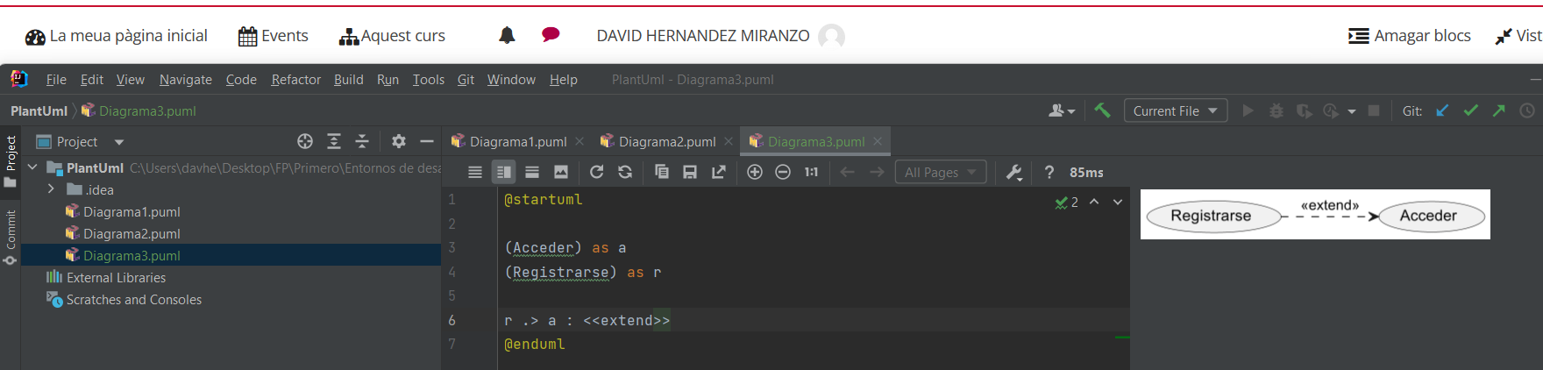

Diagrama 4
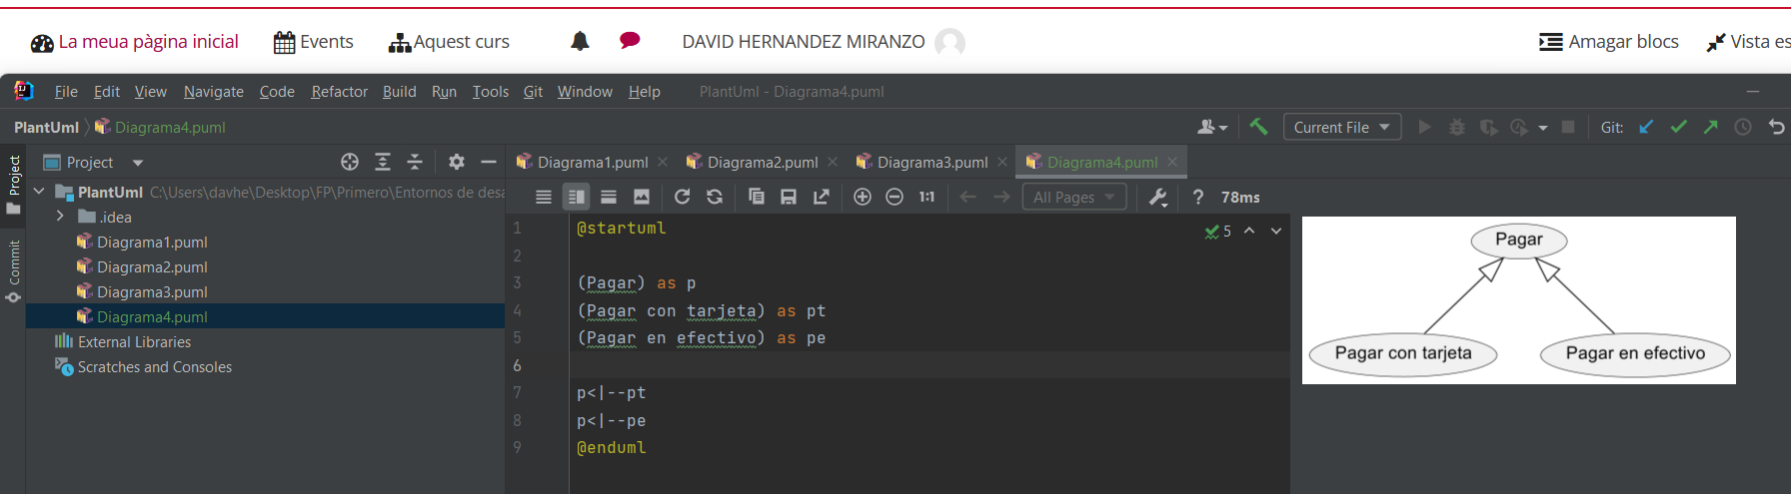

Diagrama 5
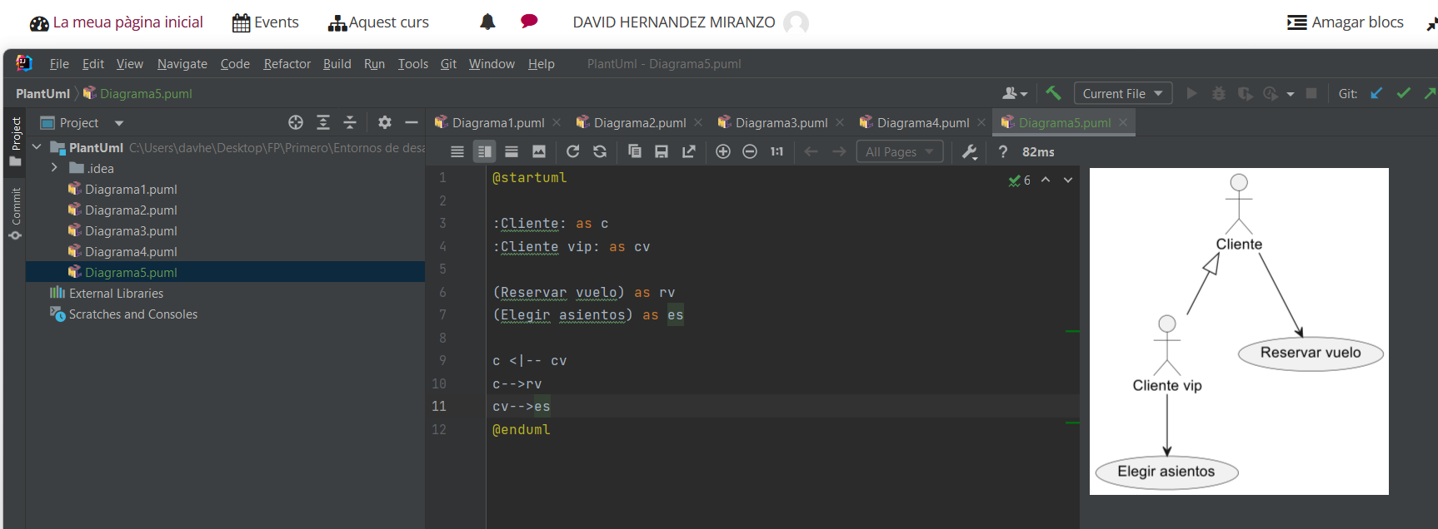

Diagrama 6 – Ejemplo 1
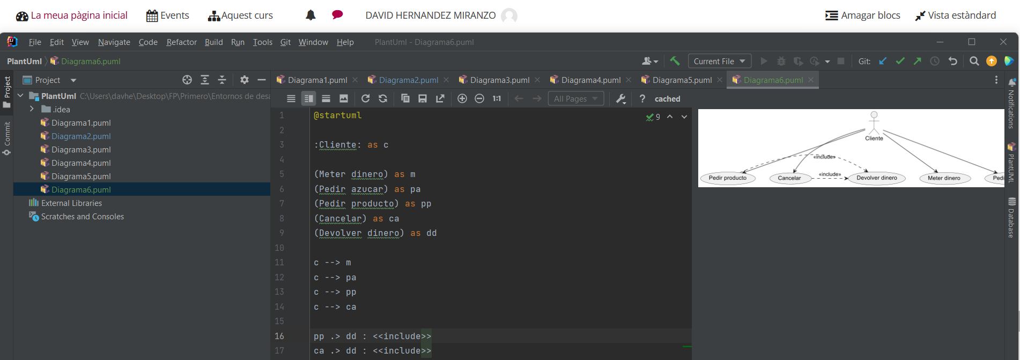

Diagrama:
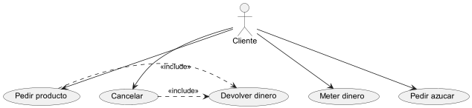

Diagrama 7 - Ejemplo 2
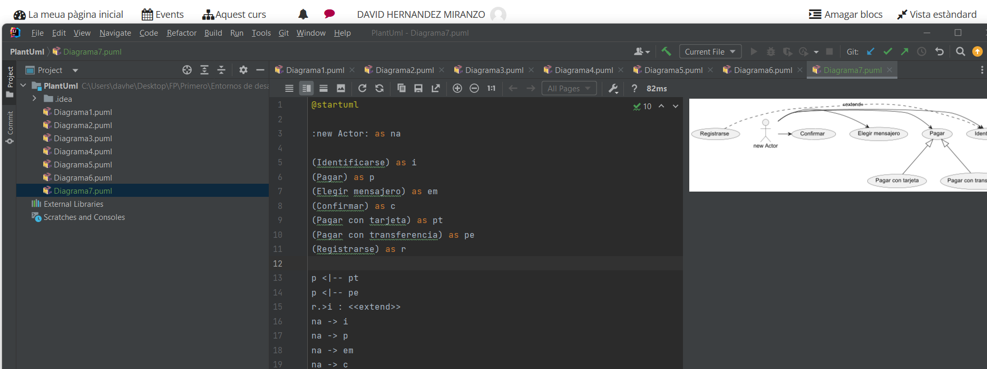

Diagrama:
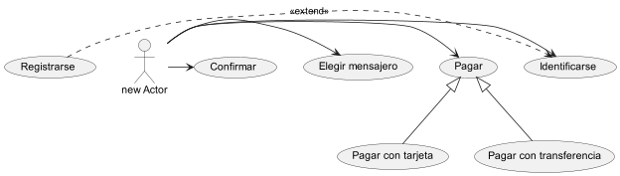
Diagrama 8 – Ejemplo 3
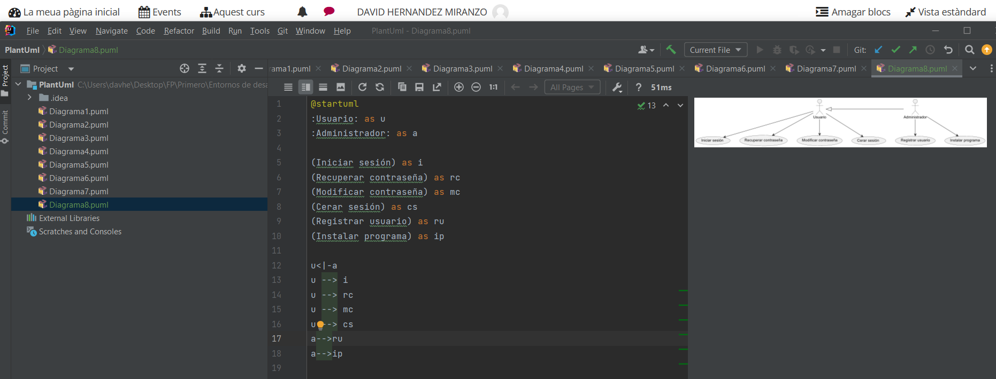

Diagrama:
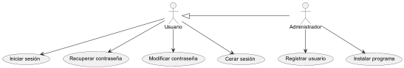

Diagrama 9 – Ejemplo 4
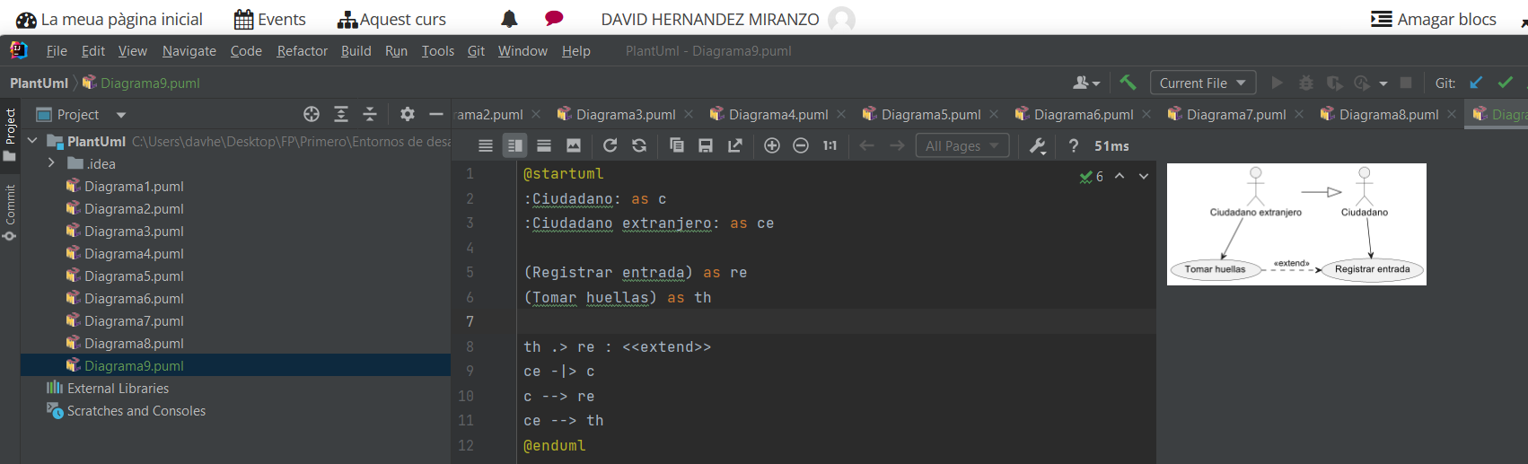
Diagrama:
